Проект
ВОЛЬСКОЕ МУНИЦИПАЛЬНОЕ СОБРАНИЕ
ВОЛЬСКОГО МУНИЦИПАЛЬНОГО РАЙОНА
САРАТОВСКОЙ ОБЛАСТИ

РЕШЕНИЕ

от ____________ 2023 г. №_____ г.Вольск

О внесении изменений в генеральный план Сенного муниципального образования Вольского муниципального района Саратовской области, утвержденный Решением Совета Сенного муниципального образования от 29.12.2012 г. № 3/24-82

В целях реализации на территории муниципального образования город Вольск положений Градостроительного кодекса Российской Федерации, руководствуясь Федеральным законом от 06.10.2003 г. № 131-ФЗ «Об общих принципах организации местного самоуправления в Российской Федерации», Уставом Вольского муниципального района Саратовской области, Вольское муниципальное Собрание
РЕШИЛО:

- Внести в графическую часть Генерального плана Сенного муниципального образования Вольского муниципального района Саратовской области, утвержденный Решением Совета Сенного муниципального образования от 29.12.2012г. № 3/24-82 следующие изменения:
- Карты:
- «Карта Генерального плана Сенного городского поселения с отображением зон планируемого размещения объектов капитального строительства федерального, регионального или местного значения, Карта современного состояния территории с отображением функциональных зон в границах населенных пунктов Сенного городского поселения, Карта современного состояния территории Сенного городского поселения с отображением результатов анализа комплексного развития и зон с особыми условиями использования территории, Карта развития инженерной инфраструктуры Сенного городского поселения. Система водоснабжения, Карта развития инженерной инфраструктуры Сенного городского поселения. Система газоснабжения и теплоснабжения, Карта развития инженерной инфраструктуры Сенного городского поселения. Система электроснабжения, Карта развития инженерной инфраструктуры Сенного городского поселения. Система связи, Карта развития транспортной инфраструктуры Сенного городского поселения, Карта территориальной доступности учреждений социального и культурно-бытового обслуживания Сенного городского поселения, Карта границ территорий, подверженных риску возникновения чрезвычайных ситуаций природного и техногенного характера Сенного городского поселения» дополнить новыми картами в отношении населенных пунктов р.п. Сенной в редакции согласно приложению № 1, в отношении п.Карьер согласно приложению № 2, в отношении с.Ключи согласно приложению № 3.
2. Контроль за исполнением настоящего Решения возложить на главу Вольского муниципального района.
3. Настоящее постановление вступает в силу со дня его официального опубликования.

Председатель Вольского
муниципального Собрания О.А.Кирсанова

СОГЛАСОВАНО:

Татаринов А.Е.

Кузнецов М.А.

Меремьянина Л.В.

Кудайбергенова А.А.

Сушенкова И.А.

РАССЫЛКА:
УЗ и ГД-1
Сенное МО - 1
Вольская жизнь -1
Информ.упр.-1 в эл.
Межмуниц.упр.-1

Проект внесен
УЗ и ГД 25.10.2023
Исп. А.А.Кудайбергенова
т.70708

Приложение № 1
к решению Вольского
муниципального Собрания
от ________ №_______

Карта границ населенных пунктов (р.п. Сенной)
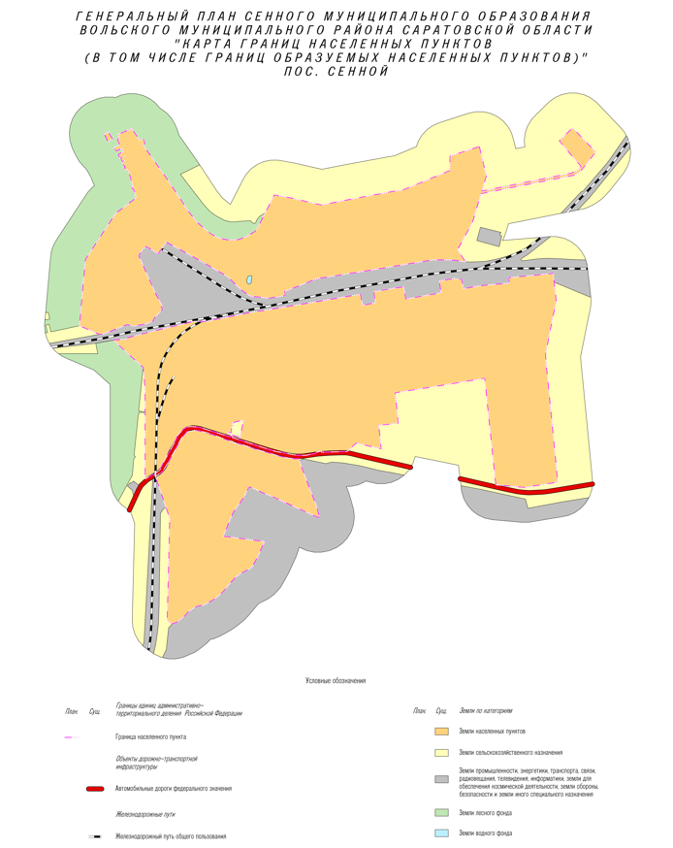

Карта планируемого размещения объектов
местного значения (р.п. Сенной)
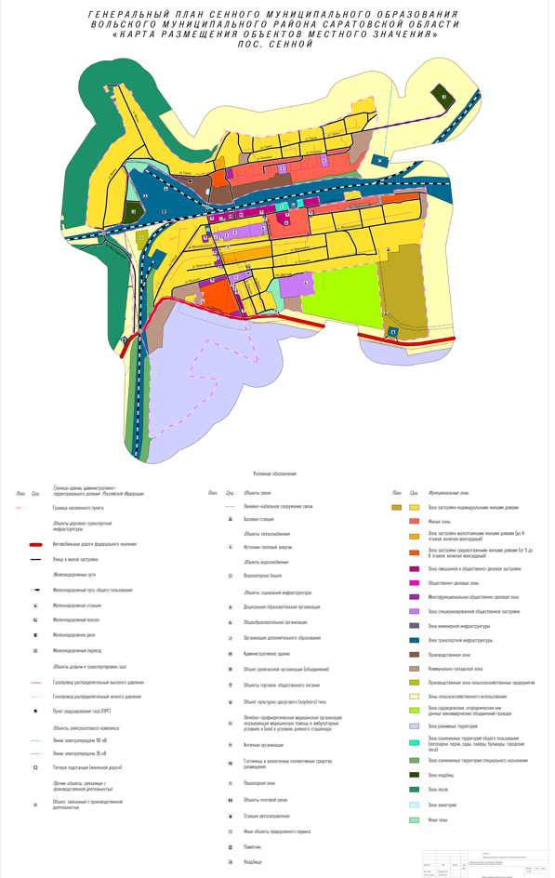

Карта функциональных зон (р.п.Сенной)
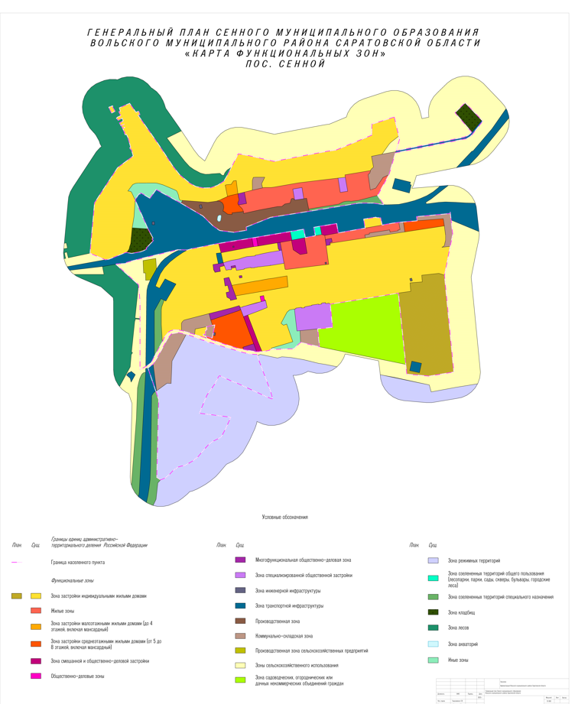

Карта границ зон с особыми условиями
использования территории (р.п.Сенной)

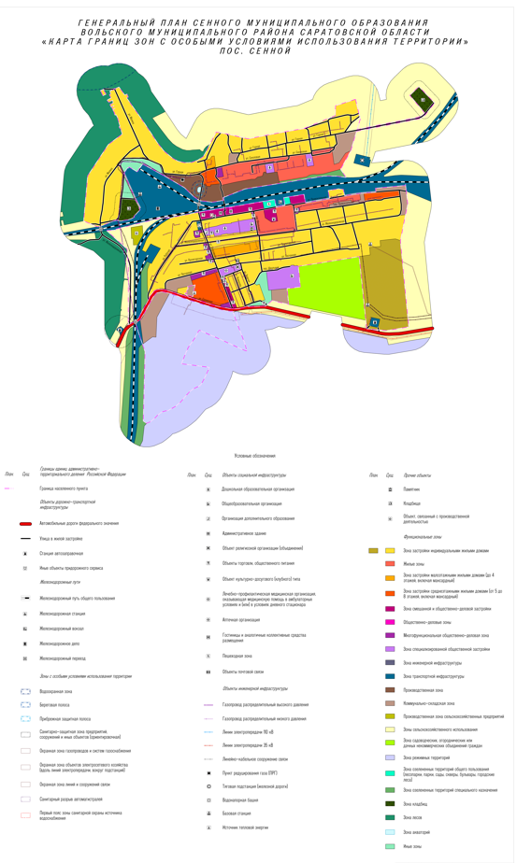

Карта границ территорий подверженных риску возникновения чрезвычайных ситуаций природного и техногенного характера
(р.п. Сенной)
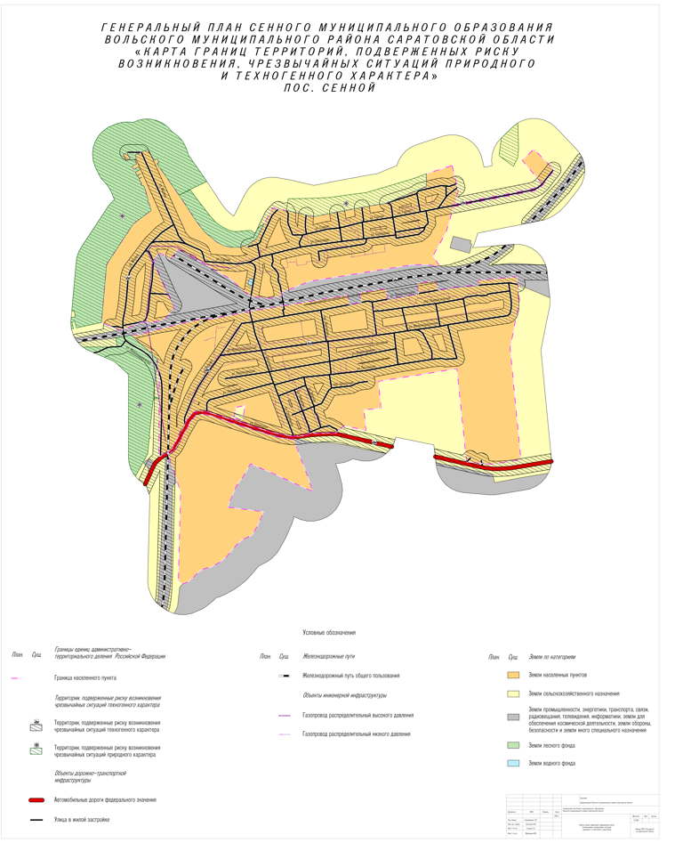

Председатель Вольского
муниципального Собрания О.А.Кирсанова

Приложение № 2
к решению Вольского
муниципального Собрания
от __________ №_______

Карта границ населенных пунктов (п. Карьер)

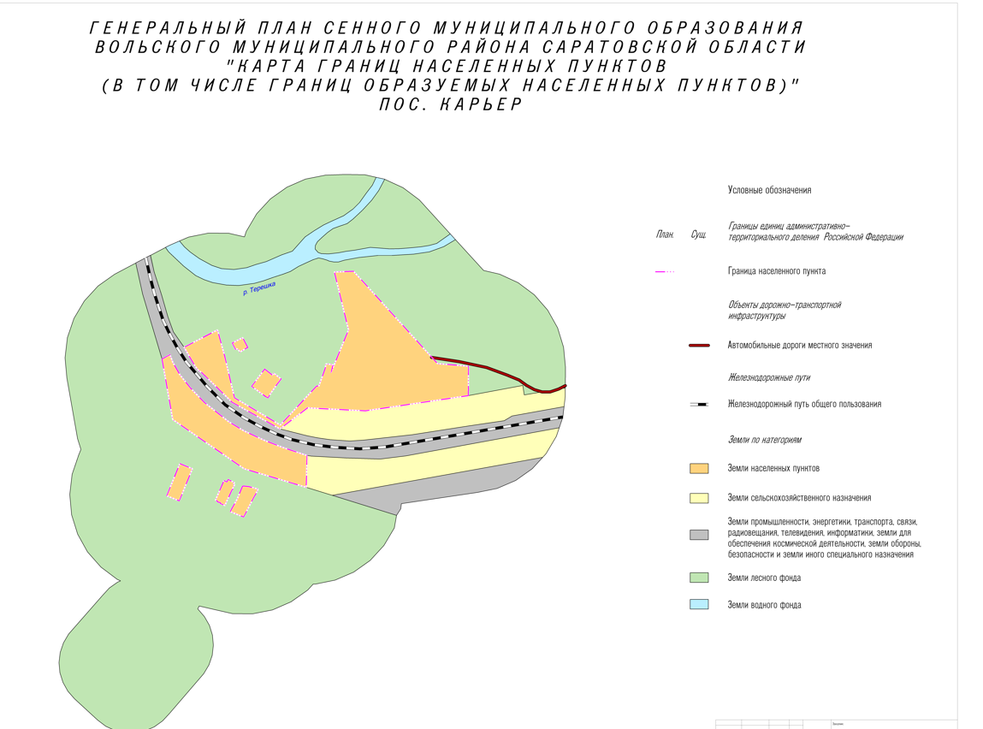

Карта планируемого размещения объектов
местного значения (п.Карьер)

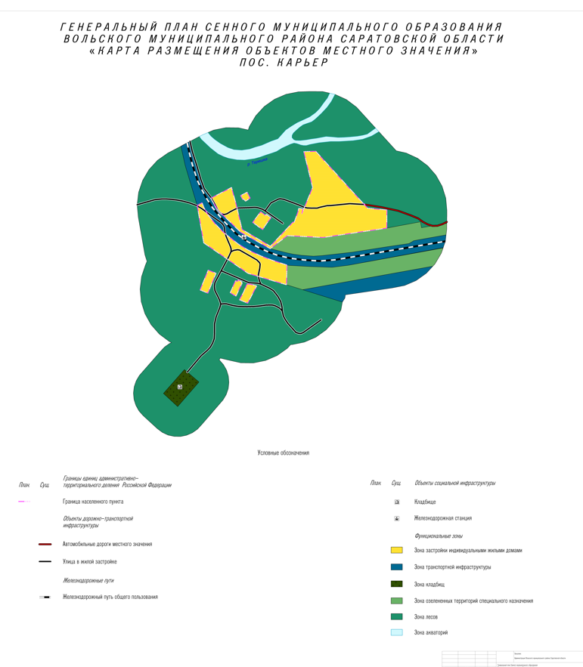

Карта функциональных зон (п.Карьер)

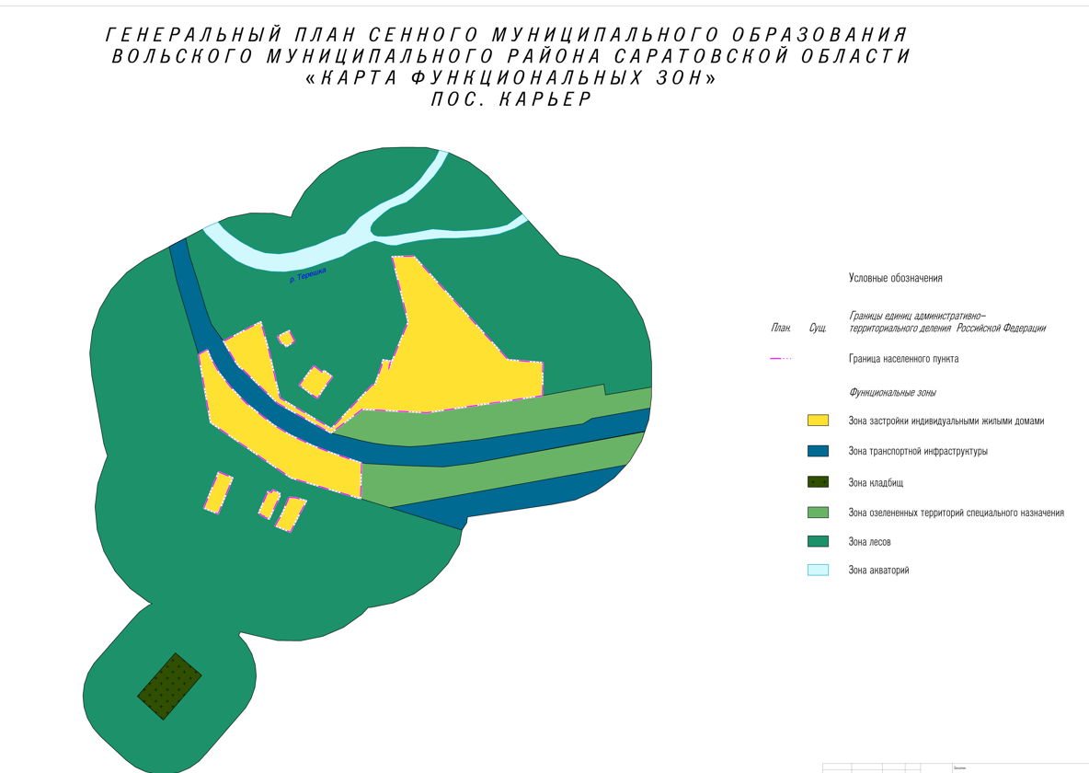

Карта границ зон с особыми условиями
использования территории (п.Карьер)

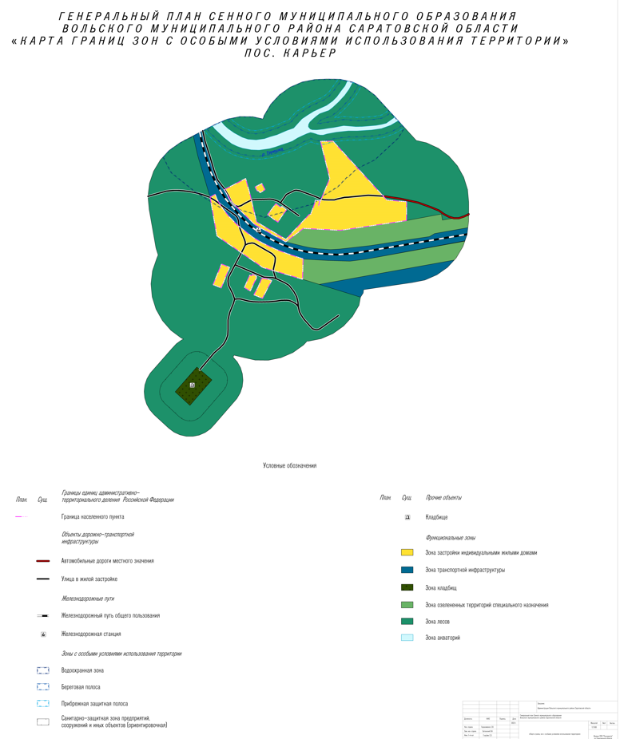

Карта границ территорий подверженных риску возникновения чрезвычайных ситуаций природного и техногенного характера
(п.Карьер)

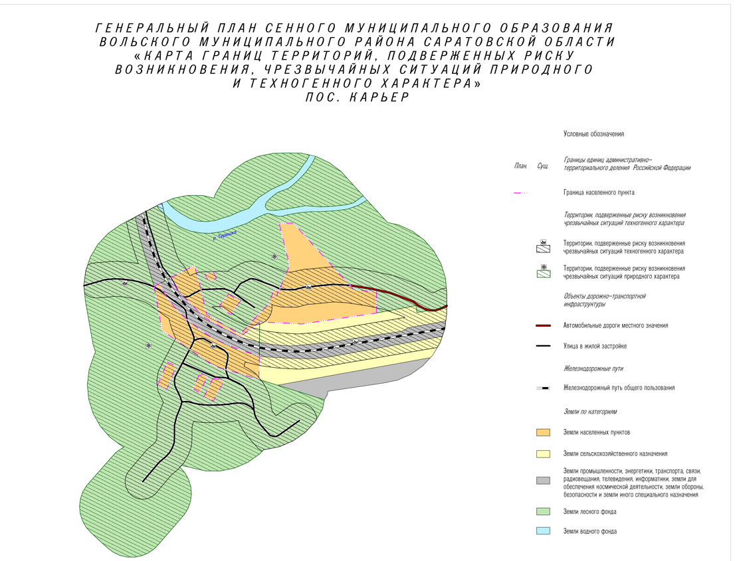

Председатель Вольского
муниципального Собрания О.А.Кирсанова

Приложение № 3
к решению Вольского
муниципального Собрания
от ______ №_____

Карта границ населенных пунктов (с.Ключи)

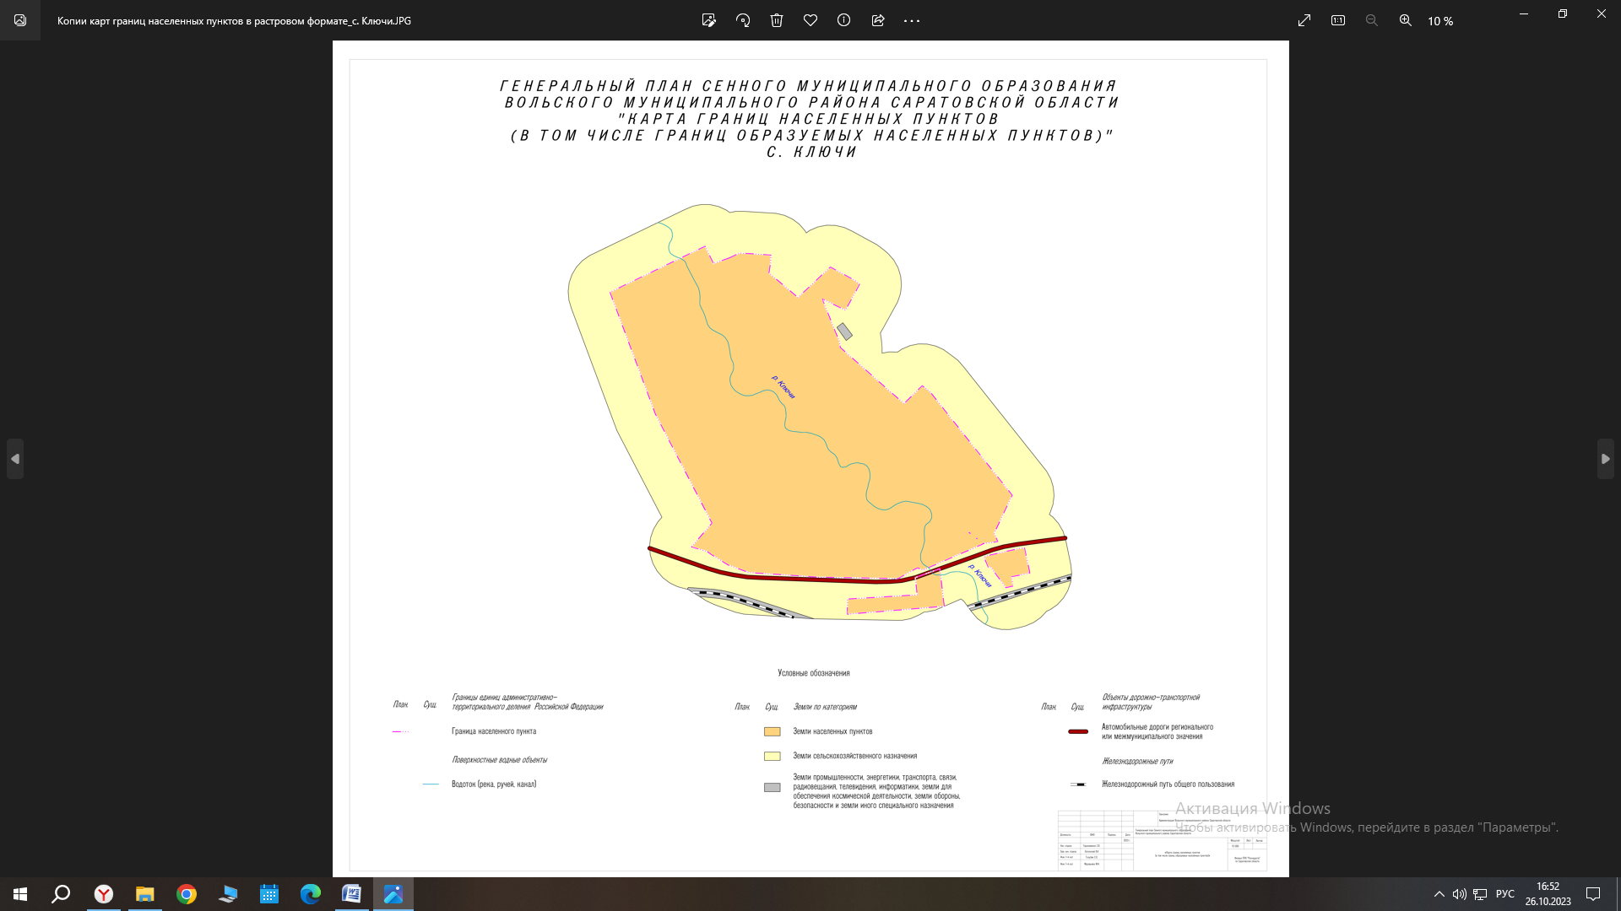

Карта планируемого размещения объектов
местного значения (с.Ключи)

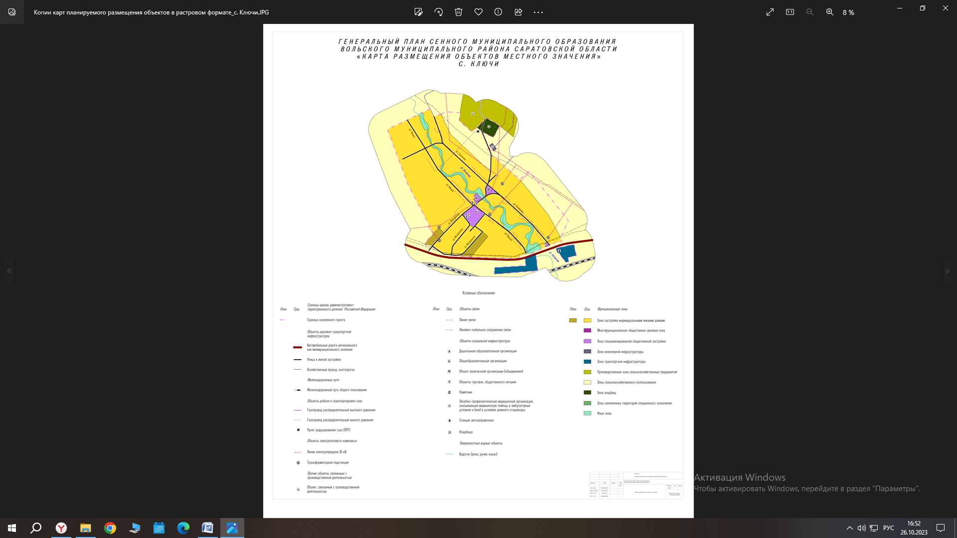

Карта функциональных зон (с.Ключи)
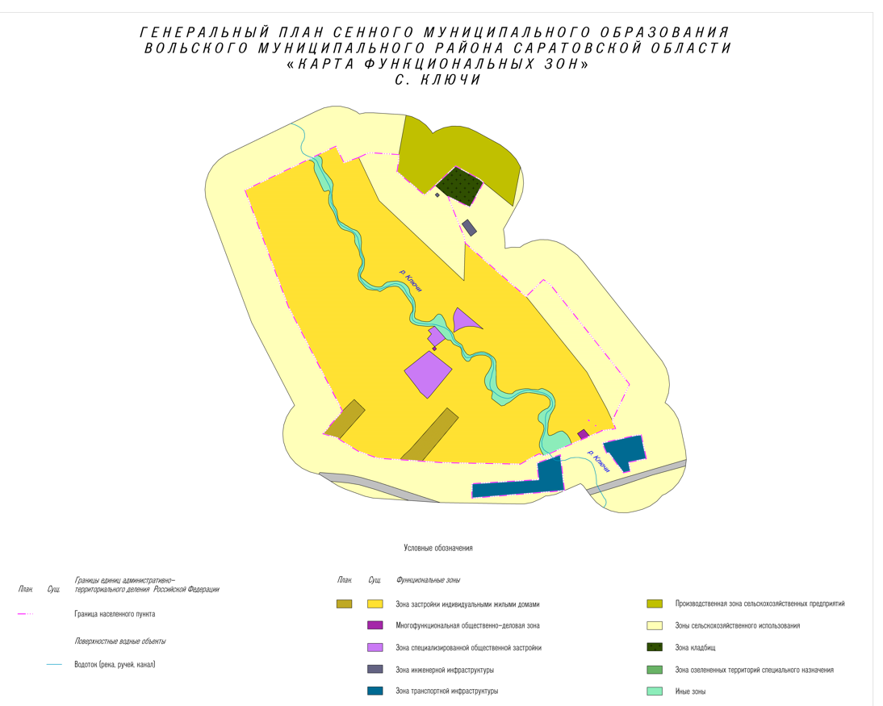

Карта границ зон с особыми условиями
использования территории (с.Ключи)

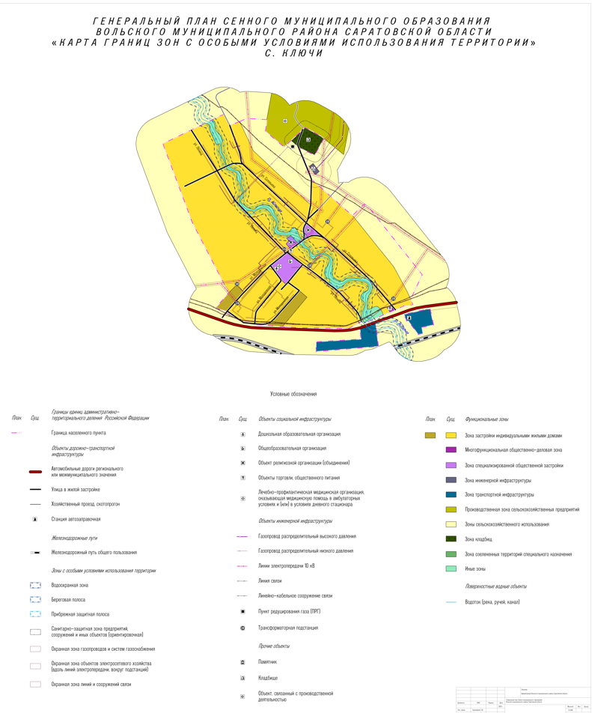

Карта границ территорий подверженных риску возникновения чрезвычайных ситуаций природного и техногенного характера
(с.Ключи)

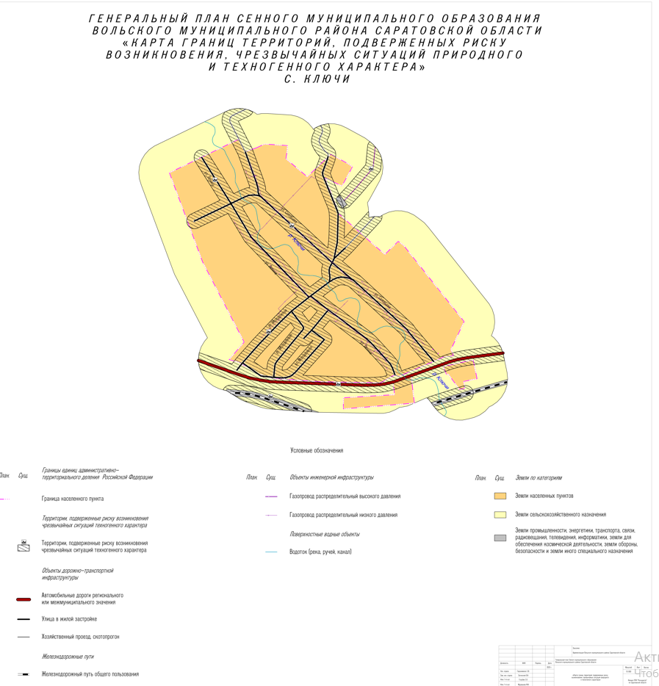

Председатель Вольского
муниципального Собрания О.А.Кирсанова

